# Instrukcja konfiguracji środowiska pracy na warsztaty LizMap - Windows

Poniższa konfiguracja dotyczy komputerów z systemem Windows. Istnieje możliwość zainstalowania tych samych aplikacji na systemach MacOS i Linux.

## Instalacje

Będzie potrzebne min. 20 GB wolnego miejsca na dysku. Należy pobrać oraz zainstalować następujące aplikacje (wszystkie OpenSource):

1. **QGIS Desktop LTR (3.40)** <https://qgis.org/download/> - nie może być nowsza wersja, bo na warsztatach będziemy korzystali z QGIS Server 3.40

1. **VirtualBox** <https://www.virtualbox.org/wiki/Downloads> lub inne środowisko wirtualizacyjne, które obsługuje obrazy dysków VDI – niezbędne do obsługi wirtualnego serwera z aplikacją lizmap i bazą danych.

1. **FileZilla Client** <https://filezilla-project.org/download.php?type=client> lub inna aplikacja do transferu plików poprzez protokół SFTP – potrzebne do wrzucania plików na „serwer”.

## Dane

Dane na warsztaty należy pobrać tu: <https://downloads.envirosolutions.pl/ubuntu.zip> . Jest to obraz maszyny wirtualnej, który należy pobrać i rozpakować.

## Konfiguracja VirtualBox

1. Po uruchomieniu VirtualBox należy wybrać opcję „Nowa”  
    A blue star with black text

   AI-generated content may be incorrect.
2. Należy nadać nazwę np. „ubuntu”, Jako typ wskazać Linux, Subtype: Ubuntu  
   A screenshot of a computer

   AI-generated content may be incorrect.
3. W zakładce „HardDrive” należy wskazać istniejący obraz dysku (plik VDI)  
     
   A screenshot of a computer

   AI-generated content may be incorrect.A screenshot of a computer

   AI-generated content may be incorrect.  
   Ze wskazaniem pliku VDI i zatwierdzeniem  
   A screenshot of a computer

   AI-generated content may be incorrect.  
     
   na końcu należy zatwierdzić klawiszem „Zakończ”  
   A screenshot of a computer

   AI-generated content may be incorrect.
4. Następnie należy skonfigurować sieć wirtualnej maszyny. W tym celu wchodzimy w ustawienia maszyny:  
   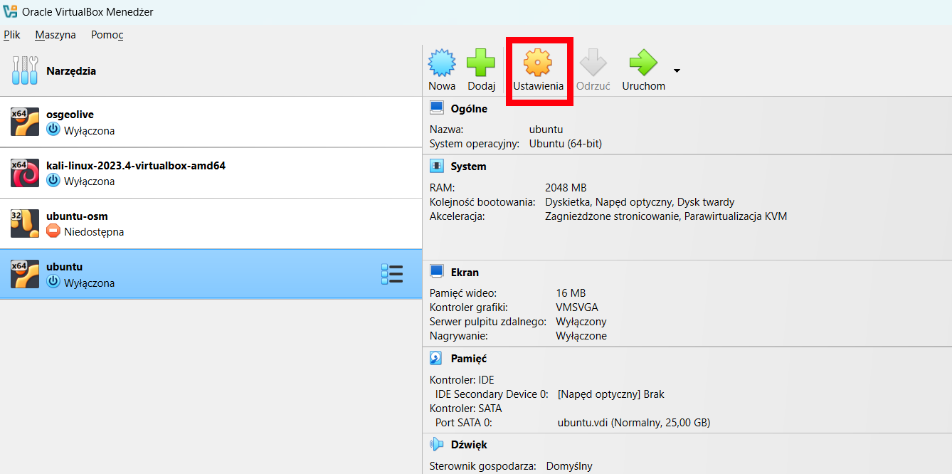  
     
   Zakładka „Network” i „przekierowanie portów”  
   A screenshot of a computer

   AI-generated content may be incorrect.

Ustawiamy trzy rekordy: do http (8888 >> 80), do bazy danych (15432 >> 15432), do ssh (2222 >> 22)

1. Następnie uruchamiamy wirtualną maszynę, żeby sprawdzić czy działa:  
    Po kilkunastu sekundach wirtualny serwer będzie uruchomiony. Można sprawdzić czy działa aplikacja lizmap. W tym celu należy wejść w przeglądarkę internetową i wpisać: <http://localhost:8888> . Powinna wyświetlić się strona startowa:

Jeżeli nie działa, sprawdź czy maszyna wirtualna jest uruchomiona, czy porty są przekierowane w konfiguracji VirtualBox’a (8888 >> 80) oraz czy zapora sieciowa (firewall) systemu operacyjnego nie blokuje ruchu (domyślnie powinien być odblokowany).